Notre classe de GS-CP

La rentrée est déjà loin, il est temps de présenter notre classe de GS-CP. Cette année, nous sommes 26 élèves. Il y a 9 GS et 17 CP.
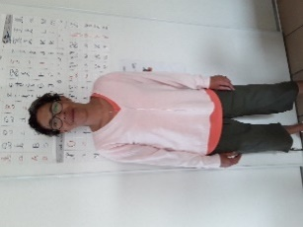
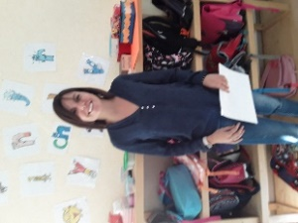
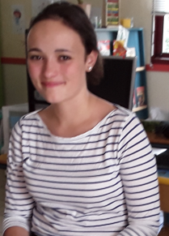

Nathalie
Elisabeth Léa Marina Jessica Brigitte
Plusieurs adultes sont là pour nous. Elisabeth nous aide le matin . Brigitte est l’aide-maternelle de la classe de Marina et Jessica. L’après-midi, les GS sont tous ensemble pour les activités de maths et pour le travail sur les alphas.
Léa, stagiaire, sera présente pendant plusieurs semaines jusqu’en décembre dans notre classe.
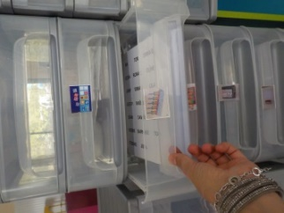
Marie-Françoise viendra pour encadrer un atelier le vendredi matin ainsi que Geneviève pour lire des histoires .
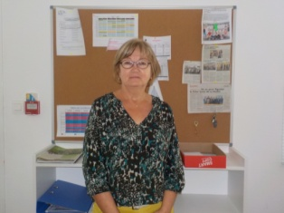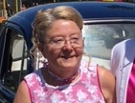
Le matin, nous choisissons les activités que nous voulons faire dans les ateliers-tiroirs. Régulièrement, les GS de chez Marina et Jessica viennent travailler dans notre classe et inversement.
Nous avons aussi fait la connaissance de Torino . Il va nous aider à bien vivre ensemble !
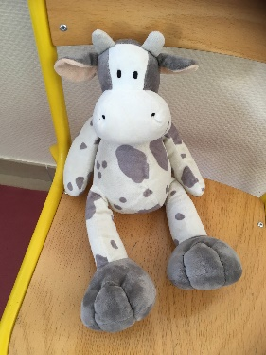
Les CP

Marie-Françoise, Danièle, Hélène, Régine et Geneviève viennent nous aider le vendredi après-midi pour les ateliers de lecture et de mathématiques.
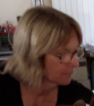
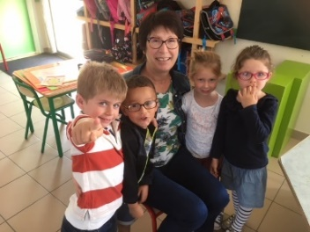
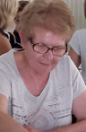
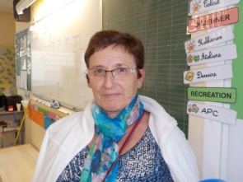

Les CP apprennent à lire avec Kimamila.

